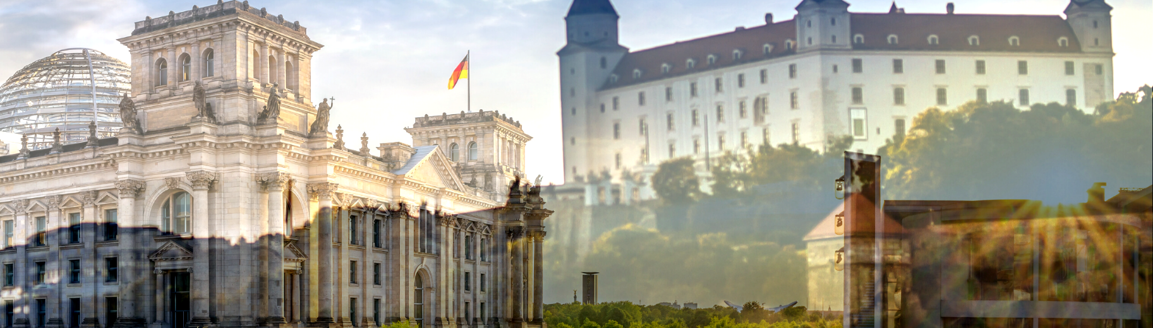
Valné zhromaždenie:
Spoločne tvoríme budúcnosť
Zodpovednosť za silné podnikateľské prostredie
na Slovensku

Program

Hotel Sheraton, Bratislava
Prezenčne a online, utorok, 14. apríla 2026, do 10.00 hod. len pre členov
Jazyk: nemčina/slovenčina, simultánne tlmočenie
08:30 – 09:00 hod.  08:50 – 09:00 hod. | Registrácia hostí a káva  Hotel Sheraton, Pribinova 12, 811 09 Bratislava  Pripojenie online účastníkov
09:00 – 10:00 hod. | Riadne Valné zhromaždenie AHK Slowakei  TOP 1: Otvorenie  Pavel Lakatos, prezident AHK Slowakei  TOP 2: Správa predstavenstva  Marco Trisciuzzi, výkonný člen predstavenstva AHK Slowakei  TOP 3: Správa zástupkyne pokladníčky  Renáta Valeková, člen predstavenstva AHK Slowakei  TOP 4: Správa audítorky  Veronika Velebová  TOP 5: Uznesenie o schválení činnosti predstavenstva  TOP 6: Návrh uznesenia o zmene stanov  TOP 7: Predstavenie kandidátov na voľbu dvoch členov predstavenstva a audítorky AHK Slowakei
10:00 – 10:10 hod. | Predstavenie nových členov AHK Slowakei
10:10 – 10:40 hod. | Prestávka na kávu / Príchod a registrácia hostí
10:40 – 10:45 hod. | Privítanie  Pavel Lakatos, Prezident AHK Slowakei
10:45 – 10:50 hod. | Keynote  Budúcnosť podnikateľského prostredia na Slovensku  Denisa Saková, ministerka hospodárstva Slovenskej republiky (tbc)
10:50 – 10:55 hod. | Impulz  Slovensko-nemecká spolupráca v aktuálnom európskom kontexte  Thomas Kurz, veľvyslanec Spolkovej republiky Nemecko v Slovenskej republike
10:55 – 11:00 hod. | Výhľad do budúcnosti  Nový prieskumu konjunktúry AHK: Realita v číslach  Hana Chmelárová Marková, zástupkyňa konateľa
11:00 – 11:40 hod. | Live-Talk so Zuzanou Čaputovou, bývalou prezidentkou Slovenskej republiky  Budúcnosť Slovenska a Nemecka v meniacom sa svete: spoločná zodpovednosť v čase geopolitických zmien  V rozhovore s: Michalom Novotom, komunikačným expertom a bývalým poradcom prezidentky
11:45 – 12:45 hod. | Panelová diskusia so zástupkyňami členských spoločností AHK Slowakei  Formovať budúcnosť: Čo dnes potrebuje podnikateľské prostredie Slovenska
12:45 – 14:00 hod. | Networking Lunch

